Thiết kế dữ liệu Ikariam Gadget

Version 1.0

Sinh viên thực hiện:
0712494 – Trương Ngọc Tuấn
0712281 – Nguyễn Hoàng Minh
Bảng ghi nhận thay đổi tài liệu

Ngày | Phiên bản | Mô tả | Tác giả
dd/mm/yyyy | x.y | …………………………………… | ……………………..

Mục lục
1.1 Lưu trữ trên RAM 3
1.2 Quản lý Xpath 3
1.3 Quản lý ngôn ngữ 4
1.4 Đối tượng mới tương ứng màn hình gadget 4

Trong chương trình, gần như không lưu trữ thông tin xuống ổ cứng, mà lưu trực tiếp trên RAM, do khi người dùng đăng xuất, các thông tin lỗi thời và không còn giá trị sử dụng, nên mỗi lần đăgn nhập, người dùng đợi vài phút để gadget chuyển giao cho 1 thread ngầm âm thầm để lấy dữ liệu từ từ.

Lưu trữ trên RAM
Sơ đồ cơ bản lưu trữ thông tin trên RAM, file: trong cùng thư mục, tên 5_DTO.png
Lưu ý: là mỗi lớp DTO xem như 1 đối tượng và đồng thời cũng xem như 1 bảng trong CSDL
Do mô phỏng tương ứng với file CSDL nên dữ liệu là static và để trong lớp Gloval để các lớp khác có thể truy xuất nhanh được.
Trong đó, Gloval quản lý session và toàn bộ csdl người dùng.
Data là cơ sở dữ liệu tập trung lưu thông tin người dùng (account, city, building,…)

Quản lý Xpath
Để có thể phân tách thông tin từ dữ liệu trả về, dùng bổ sung lớp này lưu tất cả xpath cần thiết để đế từng node trong từng trang cu thể.
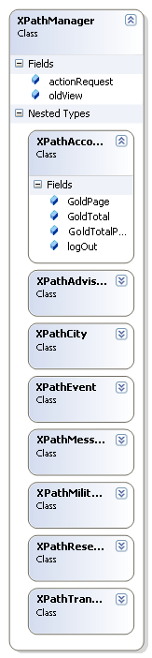

Quản lý ngôn ngữ
Trong quá trình phát triển, có nhu cầu cần truy xuất đến các server dùng tiếng bản địa, cần cung cấp 1 lớp nhiệm vụ lấy thông tin tương ứng với ngôn ngữ đó hỗ trợ việc Parser dữ liệu
Các fil ngông ngữ được lưu trữ trong thư mục Lang

Đối tượng mới tương ứng màn hình gadget
Để có thể đưa lên gadget, chương trình cần tổng hợp thành tập hợp dữ liệu mới tương ứng với từng trang Overview
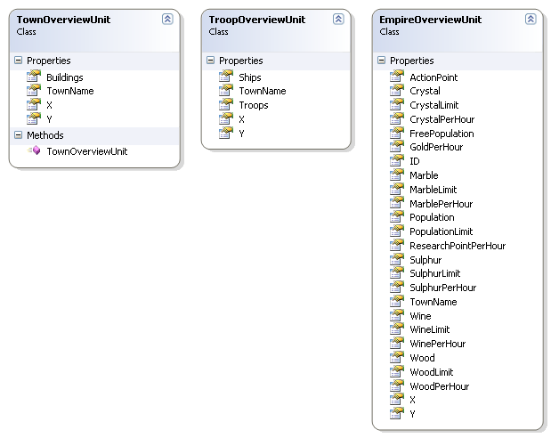
Các thành phần dữ liệu đã được thể hiện qua Class diagram nên em mạn phép không trình bày chi tiết thêm

